|  |  |  |  |
| --- | --- | --- | --- |
| **Adı:** |  | **…………………. İlkokulu** |  |
| **Soyadı:** |  | **………………. Eğitim Öğretim Yılı** | Tarih: ……/……/ 20.. |
| **Sınıfı:** |  | **DİN KÜLTÜRÜ VE AHLAK BİLGİSİ** | Aldığı Not |
| **No:** |  | **4. Sınıf 2.Dönem 2. Yazılı / Test Sınav Soruları** |  |

**A) Aşağıdaki bilgilerden doğru olanın başına (D), yanlış olanın başına (Y) yazınız. (10 puan)**

**1.** (…) Peygamberimizin (s.a.v.) babası, Peygamberimiz doğduktan sonra vefat etti.

**2.** (…) Hz. Muhammed (s.a.v.) gençliğinde ticaretle uğraşmıştır.

**3.** (…) Mekke’de artan zulüm nedeniyle bazı Müslümanların hicret ettikleri ilk yer Habeşistan’dır.

**4.** (…) Mekkeliler cahiliye döneminde putlara taparlardı.

**5.** (…) Müslümanlar Hz. Muhammed'in doğduğu geceyi Miraç Kandili olarak kutlar.

**6.** (…) Sözünde durmak, dürüst ve güvenilir olmak maddi temizlikle ilgilidir.

**7.** (…) Peygamberimize (s.a.v.) ilk vahiy Hira Mağarası’nda gelmiştir.

**8.** (…) İslam dini, dostça ve kardeşçe yaşamayı öğütler.

**9.** (…) Peygamberimizin annesinin adı Hz. Hatice'dir.

**10.** (…) Anne ve babaya iyi davranmak, sevgi ve saygının bir gereği, dinî ve ahlaki bir görevdir.

**B) Aşağıdaki kutu içinde verilen kelimeleri cümlelerdeki boş bırakılan yerlere yerleştiriniz. (10 puan)**

|  |  |  |  |  |
| --- | --- | --- | --- | --- |
| **kırk** | **ahlak** | **cahiliye** | **temiz** | **kâbe** |
| **Ebu Talip** | **miraç** | **Hira Mağarası** | **hanif** | **sütanne** |

1. Dinimiz giysilerimizin ……………………… olmasını öğütler.
2. Peygamberimiz ……….……….. yaşında peygamber olmuştur.
3. Peygamberimizin Allah tarafından göğe çıkarılmasına …….………………denir
4. Hz. Muhammed’in (s.a.v.) doğduğu dönemde çocuklar belli bir süre .......................ye verilirdi.
5. Güzel davranışlı ve iyi huylu kimselere güzel ................................lı denir.
6. Mekke’de İslam gelmeden önce yaşanan bilgisizlik ve adaletsizlik dönemine………………dönemi denir.
7. Mekke’de Hz. İbrahim’in yolundan giderek putlara tapmayan insanlara…………………..denirdi.
8. Yeryüzünde Allah’a ibadet amacıyla inşa edilen ilk mabet….………………….’dir.
9. Peygamberimizin amcasının adı …..……………………………………dir.
10. 610 yılında ilk vahiy ……………………………’nda geldi.

**C) Aşağıdaki tabloda yazılı olan Salli ve Barik dualarını okunuş sırasına göre numaralandırınız.**

**(10 puan)**

|  |  |  |  |
| --- | --- | --- | --- |
| --- | **”Allahümme Salli” duası** | --- | **”Allahümme Barik” duası** |
|  | Kema salleyte ala İbrahime |  | ve ala ali Muhammed |
|  | Ve ala ali Muhammed |  | İnneke hamidün mecid |
|  | İnneke hamidün mecid |  | Allahümme barik ala Muhammedin |
|  | Allahümme salli ala Muhammedin |  | ve ala ali İbrahim |
|  | Ve ala ali İbrahim |  | Kema barekte ala İbrahime |

**D) Aşağıdaki sözcükleri karşılarındaki açıklamalarla eşleştiriniz. (10 puan)**

|  |  |  |  |
| --- | --- | --- | --- |
|  | Peygamberimizin (s.a.v.) haksızlığa uğrayanların hakkını korumak amacıyla katıldığı topluluk. | **a** | Muhacir |
|  | Mekke’den Medine’ye göç eden Müslümanlar. | **b** | Hira Mağarası |
|  | İlk Müslümanlardan biri. | **c** | Hz. Ali (r.a.) |
|  | Hz. Muhammed’e (s.a.v.) ilk vahyin geldiği yer. | **ç** | Mescid-i Nebi |
|  | Peygamberimizin (s.a.v.) Medine’ye hicretten sonra orada yaptırdığı mescit. | **d** | Erdemliler Topluluğu |

**E) Aşağıdaki soruları cevaplandırınız. Her soru 5 puandır.**

**1. Ülkemizde Hz. Muhammed’in (s.a.v.) doğduğu gece ne olarak kutlanır?**

**A)** Regaip Kandili **B)** Kadir Gecesi

**C)** Berat Kandili **D)** Mevlit Kandili

**2. Hz. Muhammed’e vahiy getiren melek aşağıdakilerden hangisidir?**

**A)** Cebrail  **B)** Mikail **C)** İsrafil **D)** Azrail

**3.** **Hz. Muhammed (s.a.v.) ile ilgili aşağıda verilen bilgilerden hangisi doğrudur?**

**A)** Anne babası ömrü boyunca yanında olmuştur.

**B)** Sütannesinin adı Fatma’dır.

**C)** Ebu Talip, Hz. Muhammed’in (s.a.v.) dedesidir.

**D)** Hz. Muhammed (s.a.v.) Kureyş kabilesindendir.

**4. Hz. Muhammed (s.a.v.) çocukluğunda aşağıdakilerden hangisinin yanında kalmamıştır?**

**A)** Sütannesi Halime

**B)** Amcası Ebu Talip

**C)** Arkadaşı Hz. Ebu Bekir

**D)** Dedesi Abdülmuttalip

**5. İşe başlarken aşağıdakilerden hangisini söyleriz?**  
**A)** Elhamdülillah

**B)** Maşallah **C)** Bismillahirrahmanirrahim

**D)** İnşallah

**6.**  **Hz. Muhammed (s.a.v.)** **ilk vahyi aldı­ğında bunu ilk olarak kime anlatmıştır?**

**A)** Hz. Hatice **B)** Hz. Ali   
**C)** Hz. Ebubekir **D)** Hz. Osman

**7.** **Aşağıdakilerden hangisi temizliğin kişiye olan faydalarından değildir?**

**A)** Sağlıklı olmasını sağlar.

**B)** Allah’ın (c.c.) sevgisini kazanır.

**C)** Diğer insanlardan saygı görür.

**D)** Zengin olmasını sağlar.

**8. Peygamberimizin (s.a.v.) kabri aşağıdaki şehirlerin hangisindedir?**

**A)** Mekke **B)** Medine **C)** Taif **D)** Cidde

**9.** İslam dini insanlara karşı alçak gönüllü, iyi, dürüst, adaletli ve güvenilir olmayı öğütler. Anne babaya iyi davranılmasını, komşu, dost ve akrabalarla iyi ve kardeşçe geçinilmesini ister. Yoksullara yardım etmeyi, insanlara saygılı olmayı, başkalarının haklarını gözetmeyi buyurur.

**Verilen paragrafa göre Müslümanın en önemli özelliği aşağıdakilerden hangisidir?**

**A)** Güzel ahlaklı olmak

**B)** Kültürel faaliyetlerde bulunmak

**C)** Sürekli ibadet etmek

**D)** Çok çalışmak

**10. Aşağıdakilerden hangisi maddi temizlikle ilgili değildir?**

**A)** Yatarken dişlerimizi fırçalamak

**B)** Yemekten sonra ellerimizi yıkamak

**C)** Kılık kıyafet temizliğimize özen göstermek

**D)** Kötü söz ve davranışlardan uzak durmak.

**11. Aşağıdakilerden hangisi diğerlerinden farklıdır?**

**A)** Banyo yapmak **B)** Tırnak kesmek

**C)** Dişleri fırçalamak **D)** Güvenilir olmak

**12.** Niyet ettikten sonra üç kere ellerimi yıkadım. Ağzıma ve burnuma üç kere su verip güzelce yıkadım. Kollarımı dirseklerle birlikte üç kere yıkadım. Başımın dörtte birini mesh ettim. Ardından kulaklarımı yıkayıp boynumu mesh ettim. Son olarak da ayaklarımı topuklarla birlikte üç kere yıkadım.

**Ömer abdestini alırken yıkaması gereken bir yerini unutmuştur. Ömer aşağıdaki azalarından hangisini yıkarsa abdestini tamamlamış olur?**

**A)** Başını **B)** Yüzünü   
**C)** Dişlerini **D)** Bacaklarını

.

Başarılar Dilerim ☺

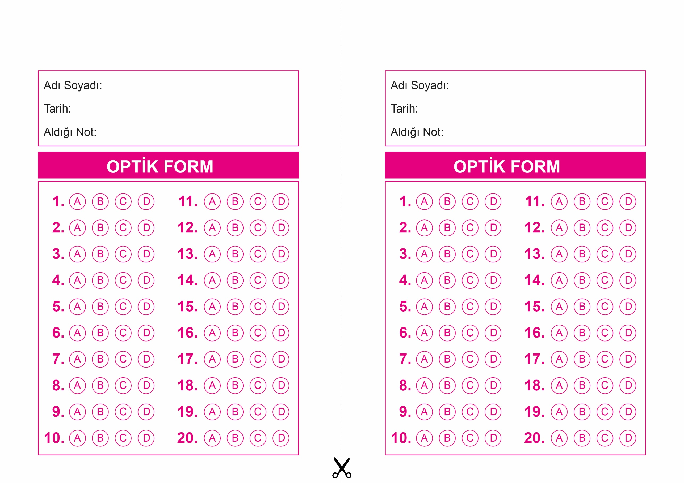

OPTİK FORMU FOTOKOPİ İLE (A4 KAĞIDI) ÇOĞALTTIKTAN SONRA BURADAN KESEBİLİRSİNİZ.

DİN KÜLTÜRÜ VE AHLAK BİLGİSİ

4. Sınıf 2.Dönem 2. Yazılı / Sınav Soruları

DİN KÜLTÜRÜ VE AHLAK BİLGİSİ

4. Sınıf 2.Dönem 2. Yazılı / Sınav Soruları



**4. SINIF SINAV VE CEVAP ANAHTARI İÇİN TIKLAYINIZ**

